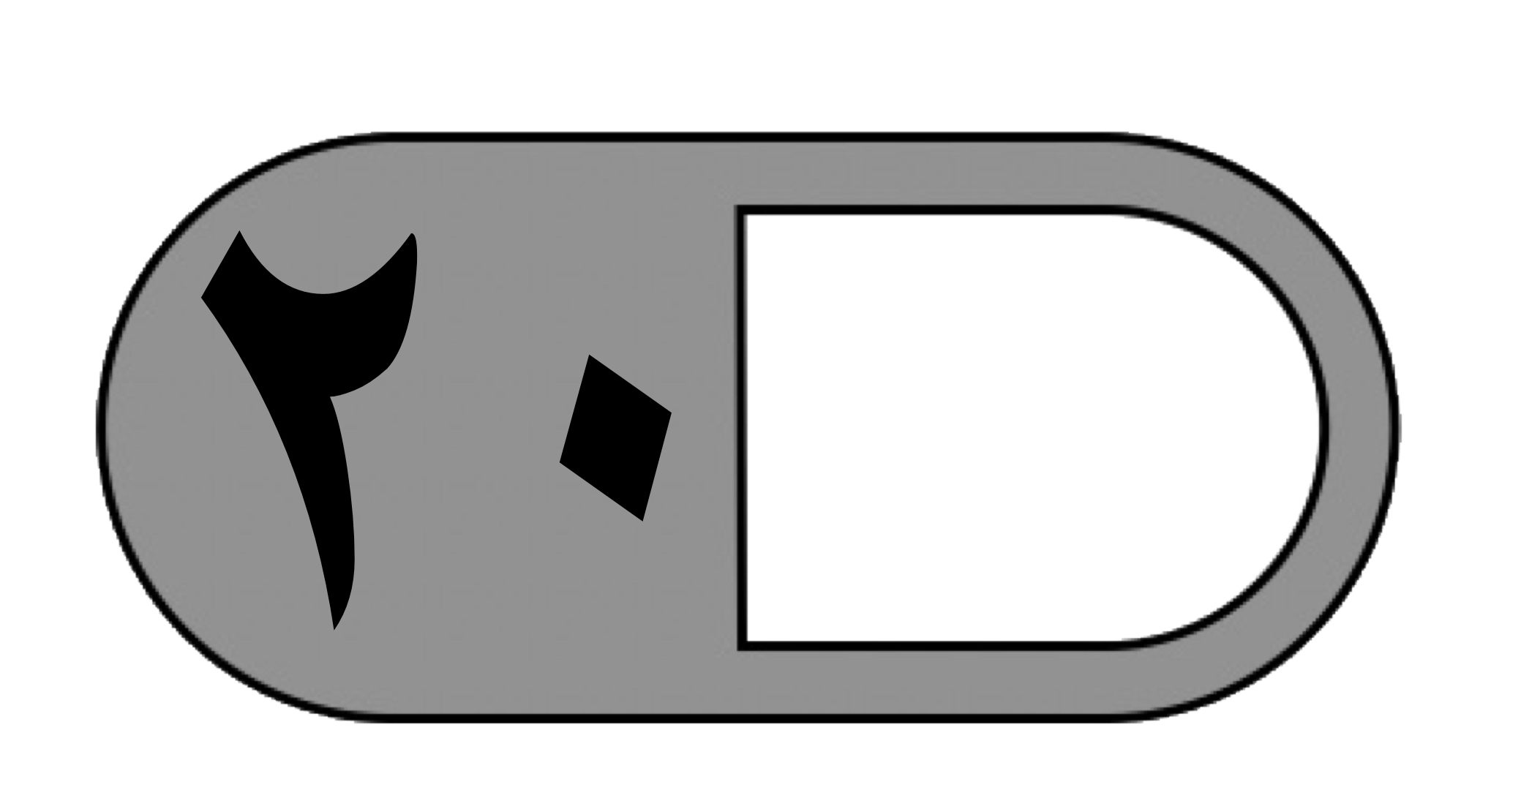

الدرجة

توقيع ولي الأمر…………………

المملكة العربية السعودية

وزارة التعليم

ادارة التعليم

مدرسة



اختبار منتصف الفصل الدراسي الثالث لمادة الرياضيات للصف الرابع الابتدائي للعام الدراسي ١٤٤٦ هـ

| IMG_4420.png**السؤال الأول : اخترالإجابة الصحيحة فيما يلي** | | | | | | | |
| --- | --- | --- | --- | --- | --- | --- | --- |
| **١ـ التقدير الأنسب لطول الباب هو** | | | | | | | |
| أ | ٢ كيلومتر | ب | ٢ متر | ج | ٢ سنتمتر | د | ٢ ملمتر |
| IMG_5792.jpeg**٢ـ محيط الشكل المجاور هو** | | | | | | | |
| أ | ١٢ سم | ب | ٩ سم | ج | ٦ سم | د | ٣ سم |
| **٣ـ غرفة مستطيلة الشكل طولها ٤ م وعرضها ٥ م ، مساحتها تساوي** | | | | | | | |
| أ | ٩ متر مربع | ب | ١٥ متر مربع | ج | ٢٠ متر مربع | د | ٣٠ متر مربع |
| IMG_5793.jpeg**٤ـ حجم المجسم المجاور هو** | | | | | | | |
| أ | ١٠ وحدات مكعبة | ب | ٨ وحدات مكعبة | ج | ٦ وحدات مكعبة | د | ٤ وحدات مكعبة |
| IMG_5794.jpeg**٥ـ الكسر الذي يمثله الجزء المظلل في الشكل المجاور هو** | | | | | | | |
| أ | IMG_3813.jpeg | ب |  | ج |  | د |  |
| IMG_3803.jpegIMG_3814.jpegIMG_3805.jpeg**٦ـ الرمز الصحيح للمقارنة بين الكسرين هو** | | | | | | | |
| أ | < | ب | IMG_5811.jpeg> | ج | = | د | + |
| IMG_5795.jpeg**٧ـ الكسر الذي تمثله النقطة أ على خط الاعداد المجاور هو** | | | | | | | |
| أ |  | ب |  | ج |  | د |  |
| IMG_3813.jpegIMG_5813.jpegIMG_3792.pngIMG_5812.jpeg**٨ـ بدأت الحصة الخامسة الساعة ٣٠ : ١٠ صباحًا ، واستمرت ٤٥ دقيقة فما وقت انتهاء الحصة ؟** | | | | | | | |
| أ | ١٥ : ١٢ ظهرًا | ب | ٤٥ : ١١ صباحًا | ج | ١٥ : ١١ صباحًا | د | ٤٥ : ١٢ ظهرًا |
| **٩ـ يكتب العدد الكسري على صورة كسر غير فعلي كالتالي** | | | | | | | |
| أ |  | ب |  | ج |  | د |  |
| IMG_5815.jpegIMG_3823.pngIMG_5809.jpegIMG_3803.jpeg **١٠ـ على رف ١٦ كتابًا إذا كان ربعها كتب تفسير واثنان عن المغامرات والباقي كتب علمية ، فما عددالكتب العلمية؟** | | | | | | | |
| أ | ٣ | ب | ٥ | ج | ٧ | د | ١٠ |

|  |  |
| --- | --- |
| **IMG_4420.pngالسؤال الثاني : أجب عن المطلوب فيما يلي** | |
| **١) التقدير الأنسب لسعة ما يلي هو**  **IMG_5796.jpeg**  **١٠٠ مل ١٠٠ ل** | **٢) التقدير الأنسب لكتلة ما يلي هو**  **IMG_5798.jpeg**      **3 جم ٣ كجم** |
| **IMG_5799.jpeg٣) أوجد مساحة الشكل المجاور؟**  ……………………………………………… | **٤) فيما يلي وقت بدء وانتهاء نشاط، ما الزمن الذي استغرقه هذا النشاط ؟**  **وقت البدء وقت الانتهاء**  **IMG_5800.jpeg**  ……………………………………. |
| **IMG_5806.jpeg ٥) اذكر كسرًا يقع بين على خط الاعداد**  **……………..** | **٦) أكتب العدد الكسري الذي يمثله الشكل التالي**  **IMG_5801.jpeg**  **……………..** |
| **٧) أوجد ناتج الجمع أو الطرح فيما يلي**  **IMG_5803.jpeg**  **= ..............**  **IMG_5804.jpeg**  **=**  **..............** | **٨) لدى محمد ٤ علب عصير ، اذا كانت ٣ منها برتقال** **فاكتب كسرين تصف بهما الجزء الذي يمثل عصير البرتقال** **؟**  **………. ……….** |

معلم/ةالمادة :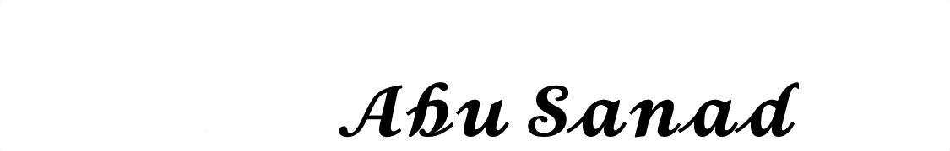

**اسم الطالب : ................................................... الصف : رابع ابتدائي الدرجة : ........**

اختبار رياضيات منتصف الفصل الدراسي الثالث للعام الدراسي 1444هـ

السؤالالأول / اختر الإجابة الصحيحة فيما يلي :

8

| **1** | **محيط المربع التالي =** | | |  | | **2** | **سمك خَيْطِ الصُّوف ِ:** | |  |
| --- | --- | --- | --- | --- | --- | --- | --- | --- | --- |
| **أ-** | **☐** | | **20** | **أ-** | **☐** | **1 ملم** |
| **ب-** | **☐** | | **25** | **ب-** | **☐** | **1 سم** |
| **ج-** | **☐** | | **30** | **ج-** | **☐** | **1 م** |
| **د-** | **☐** | | **35** | **د-** | **☐** | **1 كلم** |
| **3** | **حجم المجسم التالي = ِ** | | |  | | **4** | **مساحة الشكل التالي =** | |  |
| **أ-** | **☐** | | **5 وحدات مكعبة** | **أ-** | **☐** | **8 وحدة مربعة** |
| **ب-** | **☐** | | **6 وحدات مكعبة** | **ب-** | **☐** | **9 وحدات مربعة** |
| **ج-** | **☐** | | **7 وحدات مكعبة** | **ج-** | **☐** | **10 وحدات مربعة** |
| **د-** | **☐** | | **8 وحدات مكعبة** | **د-** | **☐** | **11 وحدة مربعة** |
| **5** | **التقدير الأنسب لسعة الحوض** | | | |  | **6** | **التقدير الأنسب لكتلة الدب :** | |  |
| **أ-** | **☐** | | **30 لتر** | | **أ-** | **☐** | **400 كجم** |
| **ب-** | **☐** | | **30 مل** | | **ب-** | **☐** | **400 جم** |
| **7** | **الكسر الذي يمثل الجزء الملون** | | | | صورة تحتوي على مبنى, نافذة  تم إنشاء الوصف تلقائياً | **8** |  | **الكسر المكافئ للكسر $\frac{١}{٥}$** | |
| **أ-** | ☐ | $\frac{٨}{٣}$ | | | **أ-** | ☐ | $\frac{١}{٢}$ | |
| **ب-** | ☐ | $\frac{٣}{٨}$ | | | **ب-** | ☐ | $\frac{٢}{١٠}$ | |
| **ج-** | ☐ | $\frac{٥}{٩}$ | | | **ج-** | ☐ | $\frac{٥}{٧}$ | |

السؤالالثاني / **استعمل التبرير المنطقي لحل المسألة التالية :**

1

**أنس وعلي وسليمان ثلاثة طلاب ، أحدهم في الصف الرابع والثاني في الصف الخامس والثالث في الصف السادس ، إذا علمت أن علي ليس في الصف الرابع وأن اسم الذي في الصف السادس يتكون من أكبر عدد من الأحرف فما صف كل واحد منهم ؟**

**رابع :** ...................... **خامس :** ...................... **سادس :** ....................

السؤالالثالث / **أوجد طول الفترة الزمنية للنشاط التالي :**صورة تحتوي على نص, ساعة حائط

تم إنشاء الوصف تلقائياً

1

**ذهب هاشم إلى المسجد في الوقت الذي تشير إليه الساعة المجاورة وعاد في تمام**

**الساعة 2:20 .**

....................................................................................................................................................

السؤالالرابع / **أجب عما يلي :**

1

**على رف 16 كتابًا إذا كان ربعها كتب تفسير واثنان عن المغامرات والباقي كتب علمية فما عدد الكتب العلمية ؟** .......................................................................................................................

السؤالالخامس/ **أجب عما يلي:**

2

صورة تحتوي على مخطط بياني

تم إنشاء الوصف تلقائياًصورة تحتوي على نص

تم إنشاء الوصف تلقائياً

**أ/ ما النقطة التي تمثل الكسر على خط الأعداد ؟ (** ............ **)**

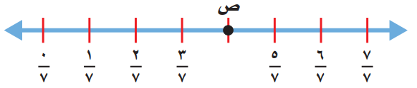

**ب/ ما الكسر الذي يمثل النقطة ص على خط الأعداد ؟ (** ............ **)**

السؤالالسادس/ **قارن بين الكسور مستعملاً ( > ، < ، = ) :**

1

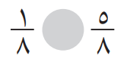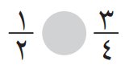

**أ/ ب/**

صورة تحتوي على ساعة, ساعة حائط

تم إنشاء الوصف تلقائياً

السؤالالسابع/ **رتب الكسور التالية من الأصغر إلى الأكبر :**

1

..................................................................................................................................

..................................................................................................................................

السؤالالثامن/ **أوجد ناتج الجمع و الطرح للعمليات التالية :**

2

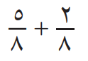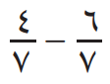

**أ/ = ب/ =**

السؤالالتاسع/ **اكتب كل كسر غير فعلي على شكل عدد كسري والعكس :**

2

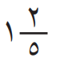

**أ/** ....................... ب/ ...........................................

السؤالالعاشر/**أجب عما يلي:**

1

**اشترت ندى قمصانًا من القياسات التالية :** 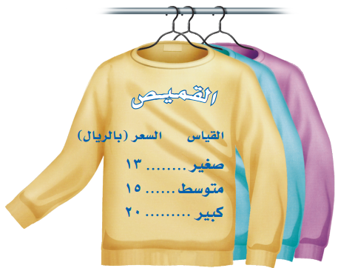

**صغير ومتوسط وكبير ، إذا كانت التكلفة الكلية 68 ريالاً ، فكم قميصًا اشترت**

**من كل قياس ؟**

...................................................................................

...................................................................................